.com  ĐỀ 4 | ĐỀ ÔN TẬP HỌC KỲ I  MÔN: CÔNG NGHỆ 10

I. PHẦN TRẮC NGHIỆM

Câu 1: Lấy mẫu phân bón X (lượng bằng hạt ngô) cho vào ống nghiệm, thêm 10 mL nước cất, lắc đều trong khoảng một phút, quan sát thấy mẫu X hầu như không tan. Có thể khẳng định X là
A. phân urea ((NH₂)₂CO). B. phân potassium sulfate ((NH₄)₂SO₄).
C. phân ammonium chloride (NH₄Cl). D. phân lân nung chảy.
Câu 2: Loại phân bón nào sau đây bón liên tục nhiều năm sẽ không làm hại đất mà còn có tác dụng tăng độ phì nhiêu và độ tơi xốp cho đất?
A. Phân hữu cơ. B. Phân vi sinh.
C. Phân lân. D. Phân urea.
Câu 3: Đất trồng là lớp bề mặt (1) ... của vỏ Trái Đất mà trên đó (2)... có thể sinh sống, phát triển và sản xuất ra sản phẩm.
Cụm từ tương ứng ở vị trí (1) và (2) là
A. tơi xốp; thực vật. B. rắn chắc; vi sinh vật.
C. tơi xốp; vi sinh vật. D. rắn chắc; thực vật.
Câu 4: Đất trồng có pH từ 6,6 đến 7,5 tạo môi trường thuận lợi cho sự sinh trưởng, phát triển của cây trồng và hệ sinh vật trong đất. Đây là loại đất trồng có phản ứng
A. kiềm. B. trung tính. C. lưỡng tính. D. chua.
Câu 5: Trong các thành phần cơ bản của đất trồng, thành phần nào có vai trò cung cấp chất dinh dưỡng cho cây trồng và giúp cho cây trồng đứng vững?
A. Phần khí. B. Phần lỏng.
C. Phần rắn. D. Sinh vật đất.
Câu 6: Phân urea cung cấp nguyên tố dinh dưỡng gì cho cây trồng?
A. Phosphorus (P). B. Potassium (K).
C. Nitrogen (N). D. Sodium (Na).
Câu 7: Loại giá thể gì được tạo ra từ xác các loại thực vật khác nhau, thủy phân trong điều kiện kị khí?
A. Giá thể trấu hun. B. Giá thể xơ dừa.
C. Giá thể than bùn. D. Giá thể mùn cưa.
Câu 8: Loại phân bón nào sau đây có tỉ lệ dinh dưỡng cao, dễ hòa tan và hiệu quả nhanh nên được dùng để bón thúc là chính?
A. Phân vi sinh. B. Phân lân.
C. Phân hữu cơ. D. Phân đạm.
Câu 9: Trong việc tạo giống cây trồng bằng kĩ thuật chuyển gene, hoạt động được trình bày ở hình bên thuộc bước thứ mấy của kĩ thuật này?

A. Bước 3. B. Bước 5.
C. Bước 2. D. Bước 4.

Câu 10: Những loại đất có nồng độ muối hòa tan (NaCl, Na₂SO₄, CaSO₄, MgSO₄, ...) trên 2,56‰ gọi là
A. đất mặn. B. đất xám bạc màu.
C. đất kiềm. D. đất chua.
Câu 11: Quan sát hình ảnh bên và cho biết đây là biện pháp canh tác thường dùng để cải tạo loại đất gì?
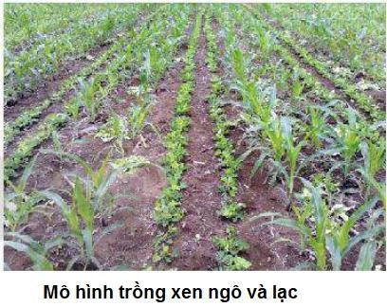
A. Đất xám bạc màu. B. Đất mặn.
C. Đất chua. D. Đất kiềm.
Câu 12: Dựa vào nguồn gốc, cây trồng có thể được chia làm ba nhóm là nhóm cây nhiệt đới, nhóm cây á nhiệt đới và nhóm cây
A. hằng năm. B. ôn đới. C. lâu năm. D. hàn đới.
Câu 13: Nhiệt độ ảnh hưởng trực tiếp đến các quá trình hô hấp, quang hợp, thoát hơi nước, hấp thụ nước và dinh dưỡng của cây trồng. Khoảng nhiệt độ thích hợp cho sinh trưởng và phát triển của phần lớn cây trồng là
A. từ 25 °C đến 55 °C. B. từ 15 °C đến 40 °C.
C. từ 15 °C đến 55 °C. D. từ 25 °C đến 40 °C.
Câu 14: Giống cây trồng không có vai trò nào sau đây?
A. Tăng tuổi thọ của cây trồng. B. Quy định chất lượng cây trồng.
C. Tăng khả năng kháng sâu, bệnh. D. Quy định năng suất cây trồng.
Câu 15: Trong các phương pháp chọn giống cây trồng, phương pháp chọn lọc hỗn hợp không có ưu điểm nào sau đây?
A. Ít tốn kém. B. Tiến hành đơn giản.
C. Dễ thực hiện. D. Giống có độ đồng đều cao. --------------------------------------

II. PHẦN TỰ LUẬN
Câu 1: Trình bày các đặc điểm cơ bản của phân bón hữu cơ và hệ quả khi sử dụng.
Câu 2: Trình bày thành phần, đặc điểm của phân bón vi sinh cố định đạm và cách sử dụng loại phân bón này.
Câu 3: So sánh các biện pháp sử dụng và bảo quản phân bón hóa học với phân bón vi sinh.
Câu 4: Nhóm hình ảnh dưới đây thể hiện nội dung của các bước thực hiện trong quy trình tạo giống ưu thế lai:
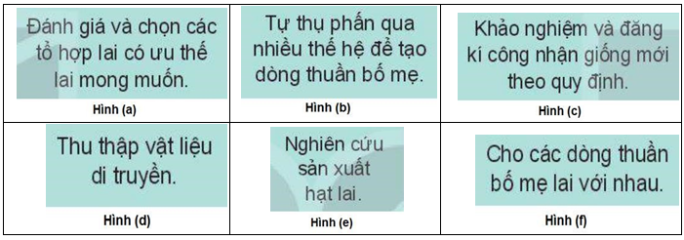
Hãy sắp xếp các hình đã cho ở trên theo đúng trình tự các bước thực hiện của phương pháp tạo giống ưu thế lai.
Gợi ý cách trả lời:
Bước | 1 | 2 | 3 | 4 | 5 | 6
Hình
---------------------------------------------
ĐÁP ÁN
I. TRẮC NGHIỆM

1 | 2 | 3 | 4 | 5
D | A | A | B | C
6 | 7 | 8 | 9 | 10
C | C | D | B | A
11 | 12 | 13 | 14 | 15
A | B | B | A | D

II. TỰ LUẬN
Câu 1: Trình bày các đặc điểm cơ bản của phân bón hữu cơ và hệ quả khi sử dụng.
+ Đặc điểm:
- Chứa nhiều nguyên tố dinh dưỡng, từ đa lượng đến vi lượng.
Tuy nhiên, thành phần và tỉ lệ chất dinh dưỡng không ổn định, hàm lượng chất dinh dưỡng thấp.
- Là loại phân bón có hiệu quả chậm:
Khi bón phân bón hữu cơ, cây không sử dụng được ngay các chất dinh dưỡng mà phải qua quá trình khoáng hoá để các vi sinh vật chuyển hoá thành chất khoáng thì cây mới sử dụng được.
+ Hệ quả khi sử dụng:
- Bón liên tục nhiều năm không làm hại đất mà còn có tác dụng tăng độ phì nhiêu và độ tơi xốp cho đất.
Câu 2: Trình bày thành phần, đặc điểm của phân bón vi sinh cố định đạm và cách sử dụng loại phân bón này.
+ Thành phần, đặc điểm:
- Phân bón vi sinh cố định đạm là những sản phẩm chứa một hay nhiều giống vi sinh vật cố định nitrogen phân tử;
- Đã được tuyển chọn đạt Tiêu chuẩn Việt Nam;
- Cho hiệu quả trên đồng ruộng;
- Không gây độc hại cho sức khoẻ của con người, vật nuôi, cây trồng; - Không làm ô nhiễm môi trường sinh thái.
+ Cách sử dụng:
Phân bón vi sinh cố định đạm có thể dùng để tẩm hạt giống trước khi gieo hoặc bón trực tiếp vào đất.
Câu 3: So sánh các biện pháp sử dụng và bảo quản phân bón hóa học với phân bón vi sinh.
+ So sánh các biện pháp sử dụng:
 | Phân bón hóa học | Phân bón vi sinh
Giống | Dùng để bón lót
Khác | - Bón thúc (phân đạm, kali).  - Bón vôi để cải tạo đất. | - Bón sau thu hoạch cho cây dài ngày.  - Trộn hoặc tẩm vào hạt, rễ cây trước khi gieo trồng.

+ So sánh các biện pháp bảo quản:
 | Phân bón hóa học | Phân bón vi sinh
Giống | Đảm bảo giữ đầy đủ chất dinh dưỡng trong phân
Khác | Đảm bảo chống ẩm, chống lẫn lộn;  Chống acid, chống nóng. | Bảo quản nơi thoáng mát, tránh  ánh nắng mặt trời chiếu trực tiếp;  Để xa khu vực ẩm ướt, có nước đọng.
Câu 4: Sắp xếp các hình đã cho theo đúng trình tự các bước thực hiện của phương pháp tạo giống ưu thế lai.
Bước | 1 | 2 | 3 | 4 | 5 | 6
Hình | d | b | f | a | e | c
Đúng 1 bước (bất kì):
Đúng 2 bước (bất kì):
Đúng 3 bước (bất kì):
Đúng 4 bước (bất kì):
Đúng 6 bước :

